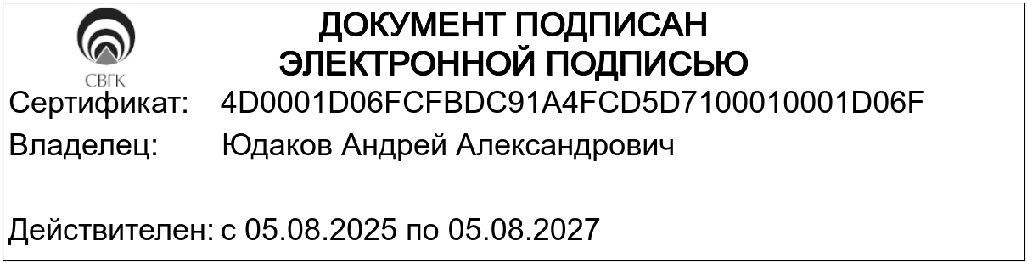

Приказ комитета ценового и тарифного регулирования Самарской области от 18.12.2025 N 656
"Об установлении розничных цен на сжиженный газ, реализуемый населению Самарской области для бытовых нужд"
(Зарегистрировано в комитете ценового и тарифного регулирования Самарской области 18.12.2025 N КЦТ-25-656)
Документ предоставлен КонсультантПлюс
www.consultant.ru
Дата сохранения: 15.01.2026

Зарегистрировано в комитете ценового и тарифного регулирования Самарской области 18 декабря 2025 г. N КЦТ-25-656

КОМИТЕТ ЦЕНОВОГО И ТАРИФНОГО РЕГУЛИРОВАНИЯ
САМАРСКОЙ ОБЛАСТИ

ПРИКАЗ
от 18 декабря 2025 г. N 656

ОБ УСТАНОВЛЕНИИ РОЗНИЧНЫХ ЦЕН НА СЖИЖЕННЫЙ ГАЗ, РЕАЛИЗУЕМЫЙ
НАСЕЛЕНИЮ САМАРСКОЙ ОБЛАСТИ ДЛЯ БЫТОВЫХ НУЖД

В соответствии с постановлением Правительства Российской Федерации от 29.12.2000 N 1021 "О государственном регулировании цен на газ, тарифов на услуги по его транспортировке, платы за технологическое присоединение газоиспользующего оборудования к газораспределительным сетям на территории Российской Федерации и платы за технологическое присоединение к магистральным газопроводам строящихся и реконструируемых газопроводов, предназначенных для транспортировки газа от магистральных газопроводов до объектов капитального строительства, и газопроводов, предназначенных для транспортировки газа от месторождений природного газа до магистрального газопровода", приказом ФАС России от 07.08.2019 N 1072/19 "Об утверждении Методических указаний по регулированию розничных цен на сжиженный газ, реализуемый населению для бытовых нужд", постановлением Правительства Самарской области от 10.10.2018 N 582 "Об утверждении Положения о комитете ценового и тарифного регулирования Самарской области", с учетом заключения экспертной группы, руководствуясь протоколом заседания коллегии комитета ценового и тарифного регулирования Самарской области от 18.12.2025 N 55-к, приказываю:
1. Установить розничные цены на сжиженный газ, реализуемый населению для бытовых нужд для потребителей ООО "СВГК" и ОАО "Сызраньгаз", согласно приложению к настоящему приказу.
2. Цены, установленные в пункте 1 настоящего приказа, действуют с 01.01.2026 по 31.12.2026.
3. Контроль выполнения настоящего приказа возложить на первого заместителя руководителя комитета ценового и тарифного регулирования Самарской области (Мокшина).
4. Опубликовать настоящий приказ в средствах массовой информации.
5. Настоящий приказ вступает в силу с 01.01.2026.

Врио руководителя комитета
А.А.ГАРШИНА

Приложение
к приказу
комитета ценового и тарифного регулирования
Самарской области
от 18 декабря 2025 г. N 656

РОЗНИЧНЫЕ ЦЕНЫ
НА СЖИЖЕННЫЙ ГАЗ, РЕАЛИЗУЕМЫЙ НАСЕЛЕНИЮ САМАРСКОЙ ОБЛАСТИ
ДЛЯ БЫТОВЫХ НУЖД

N п/п | Категория | Тариф, руб./кг (с учетом НДС) <*>
N п/п | Категория | с 01.01.2026 по 30.09.2026 | с 01.10.2026 по 31.12.2026
1. | Реализация сжиженного газа в баллонах с доставкой до потребителя | 82,39 | 89,81
2. | Реализация сжиженного газа в баллонах с места промежуточного хранения (склада) | 51,97 | 56,65
3. | Реализация сжиженного газа из групповых газовых резервуарных установок | 36,91 | 40,23

--------------------------------
<*> Выделяется в целях реализации пункта 6 статьи 168 Налогового кодекса Российской Федерации (часть вторая).

